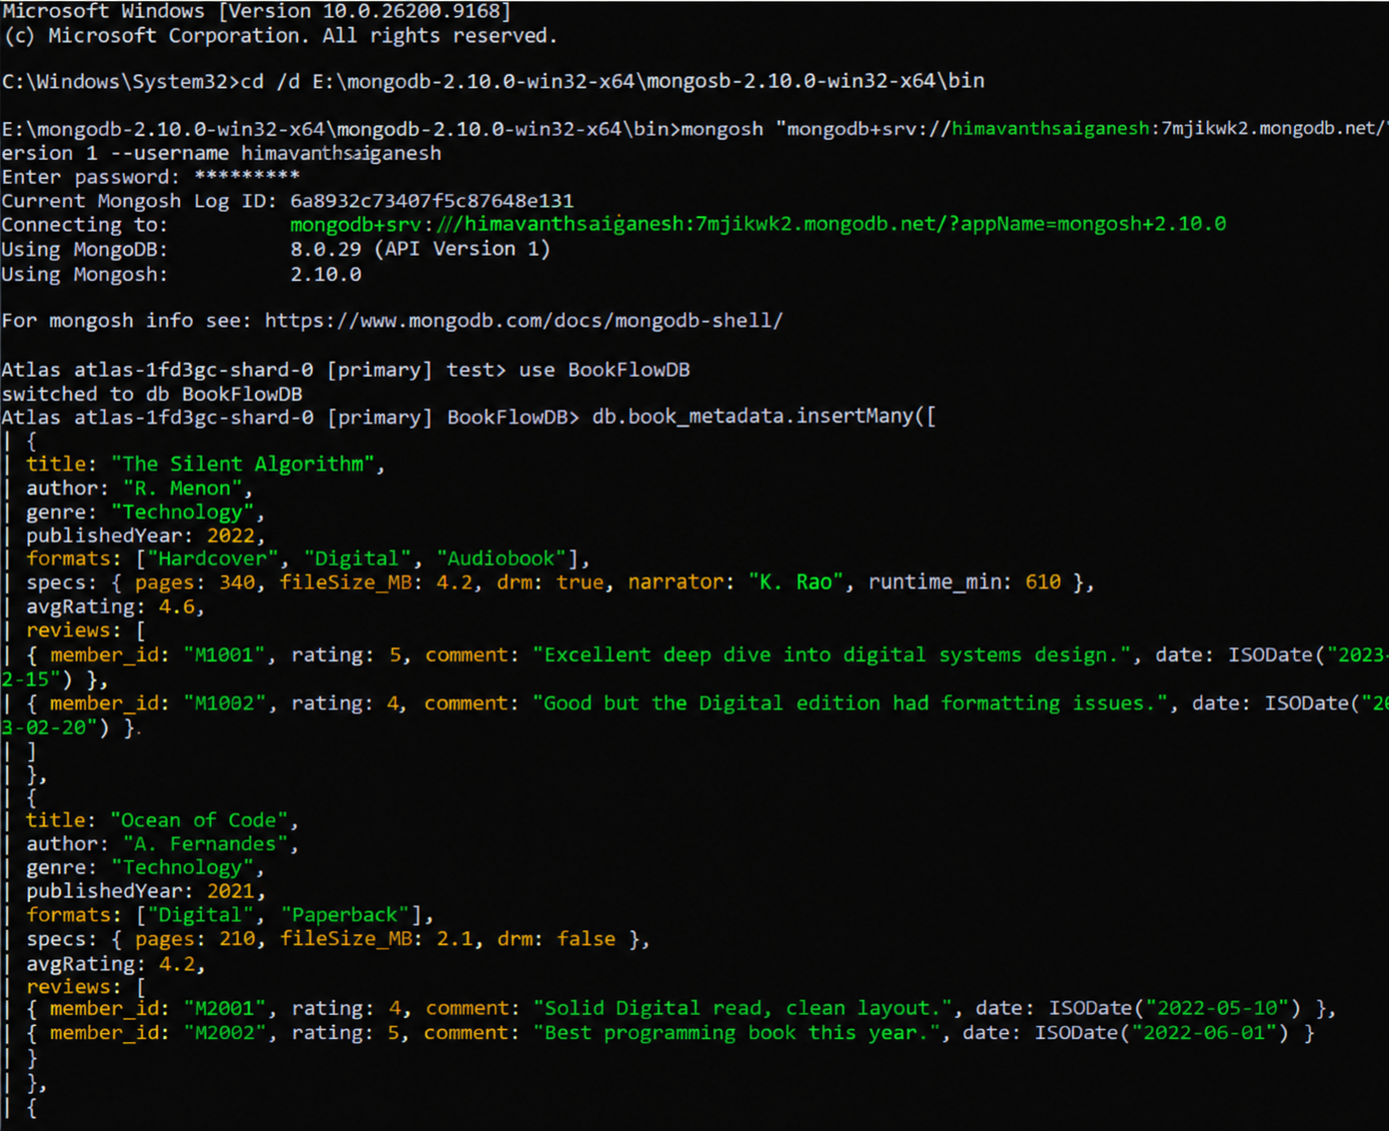

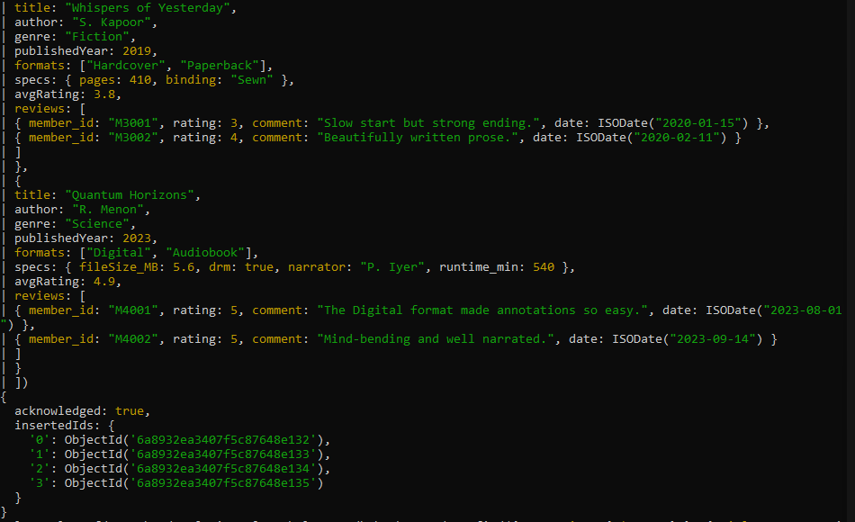

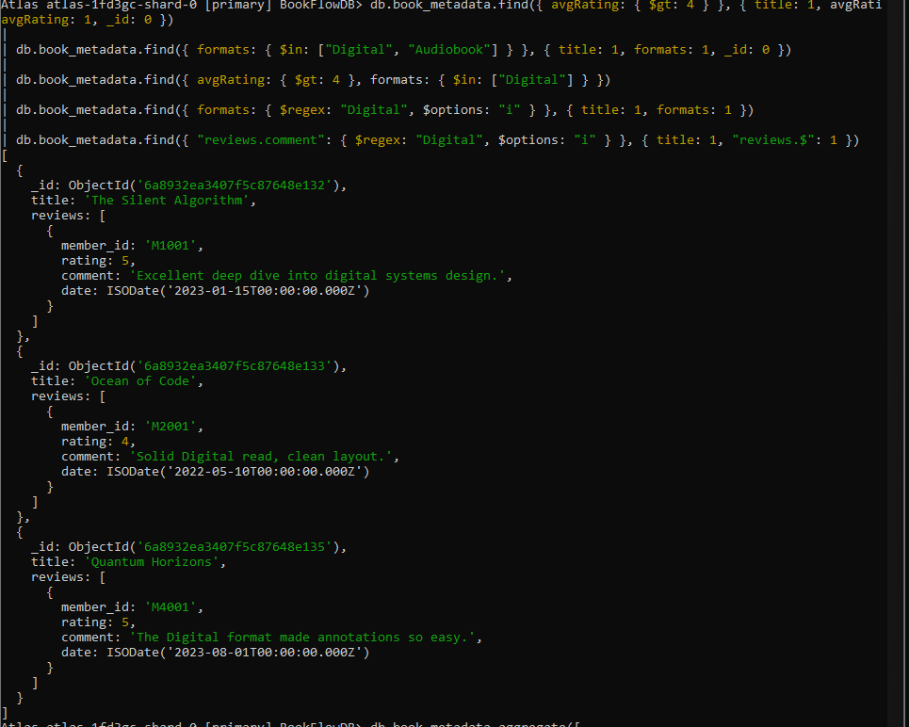

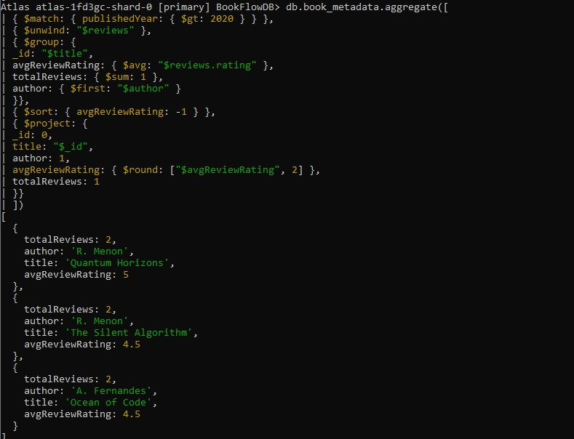


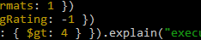
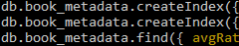
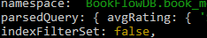
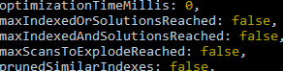

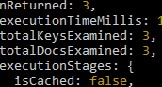

9ue r;•Ba h :
pla n a‹ he3hape Ba h : pla n a‹ he ue;•:
,
,
,

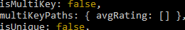
ue yzhapeBa h :
,

h ash : B n a y . c ea I e anB ase 64

n te na lQue yPla n ne İ g no reİ nfiex1•J Ih oil a I on o • ege x : 1
ho t : ,

